赵维课题小结

2015.9-2016.1

本学期，我们总园开始了新的一轮课题《幼儿园开展生态运动游戏的实践研究》。学期伊始，我们进行了相关理论的学习和概念的确定。梳理出了本课题倡导的生态特质为“自然、原色、自主”。这是学前教育的价值追求，也是对雕幼“顺木之天，康宁而学”办园理念的一种诠释。

一、明确研究目标

研究初期，我们分成了“DIY器械”和“户外野趣乐游”两个子课题组。我加入了“户外野趣乐游”的子课题组，在组长林浩老师的带领下，我们完成了对家长的问卷调查；对凤凰公园的实地考察；对课题相关资料的收集和上传工作。我具体做的是给班级家长分发调查问卷，督促他们认真填写，并全部收齐交给林浩老师统计整理。利用午休时间，我和沈洁老师一起到凤凰公园踩点拍照，通过数据的记录和照片的采集，让我们更加熟悉凤凰公园的地形，以便今后在活动中能够充分利用周边资源。在空余时间，我还积极学习和收集生态运动相关资料文献。并在课题网站上传推荐了《幼儿运动能力与幼儿园运动环境质量关系的研究》_王斐。

二、按时开放游戏

在9月底，以年级组为单位我们开展了第一次生态运动游戏的观摩活动。我们班和大四班一起研究了游戏《协作取水》，旨在游戏中发展幼儿的协调与平衡能力、提高幼儿解决问题的能力，培养团队合作意识。邹老师的一研更多的向我们展示了大班孩子之间的合作能力。综合观摩教师的意见，我感觉需要在运动能力上有所提升，于是我设计并组织了二研。在二研中，我减少了一些取水的器材，让幼儿更多的关注取水的过程，以及更换了储水的容器，以增强幼儿的团队合作及上肢力量的发展。通过邹老师的一研、我组织的二研，甚至林老师又上了三研。在这一次次的研究和实践中，我们逐渐走出迷雾，思路清晰起来。随后几月，我们班级还开展了《CS野战》、《摘果子》等一系列生态运动游戏。尤其是在下雨天，我们班还组织了一次《雨中野战》，面向全园老师开放。虽然游戏的时间并不长，但是我做了许多的前期准备：购买雨披、帮助幼儿更换雨披、雨鞋等等。在林老师组织《摘果子》游戏的时候，我负责拍摄视频、剪切视频，还认真撰写了1篇个案观察，以及在《指南》的考试和教研中还现场观摩视频，完成了2篇个案观察。

三、提升校园环境

本学期为了迎接华师大柳倩教授的到来。我们重新规划运动区域、布置走廊运动环境。短短的半个月时间，通过大家的努力，整个幼儿园焕然一新。我们将废弃的车库利用起来，打造成独具一格的“器械仓库”；将美丽的小花园打造成了“DIY游戏乐园”；将原本平面的走廊环境，全部升级为立体的互动式的运动环境。其中，我参与了器械的整理，和姐妹们一起将游泳池边的器械归类摆放，并将一部分器械搬到“车库”。在小花园和走廊环境的创设过程中，我参与的并不是很多。因为林老师是环境创设的负责人，而我的任务就是带好班级，做好后勤保障，为林老师提供更多的方便。

四、反思成长与不足

每周一次的课题会议，不断充实着我们的理论储备。从华爱华、柳倩教授的讲座中、从外出学习教师的经验分享中，从个案观察的交流中，我不断成长着。每次听完讲座，我们或现场交流，或写感悟。学习过后，我还会到课题网站上再次温习，留言跟帖。本学期，我努力撰写了一篇论文《崇尚自然 返璞归真——浅谈我园生态运动环境的实施策略》参加了常州市学会的论文评比。虽然没有中奖，但是我会再接再厉，继续努力的。当然，我还存在着一些不足，比如说在撰写个案、设计案例、写论文方面，我还要多向林老师学习。

万事开头难，新课题的研究刚刚起步，任重而道远。但众人拾柴火焰高，相信在我们的努力下，一定能攻克难关，携手走进新课题。

**附：生态运动游戏照片**

1.小小伐木工

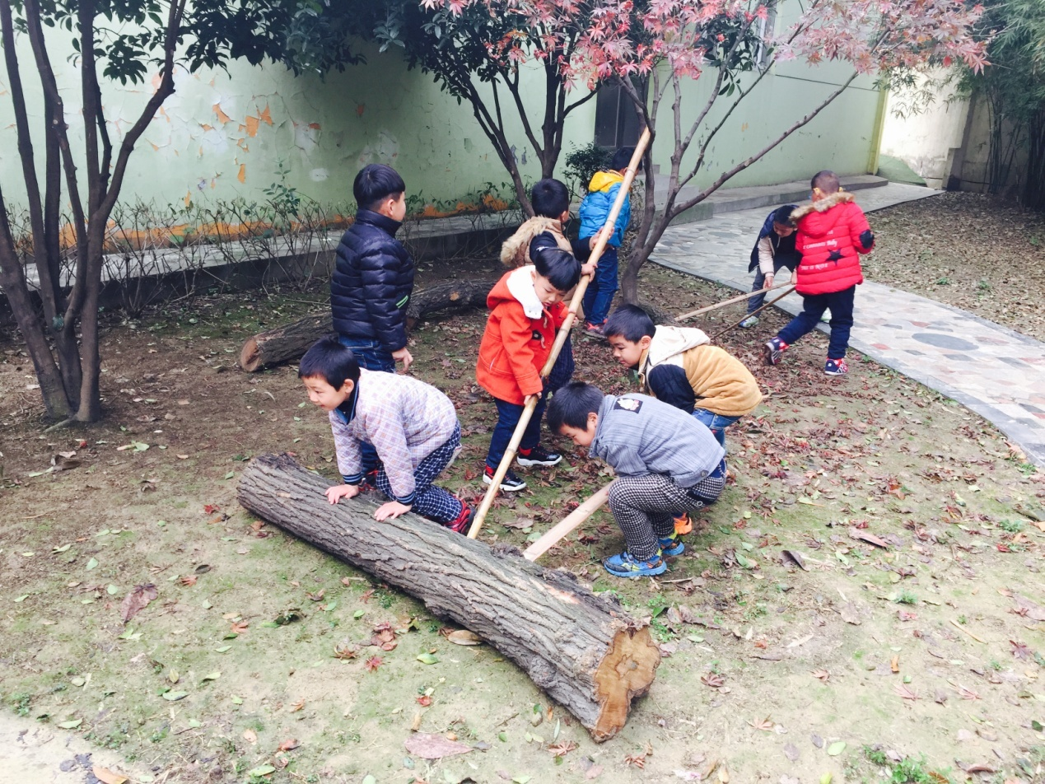

2.无敌风火轮

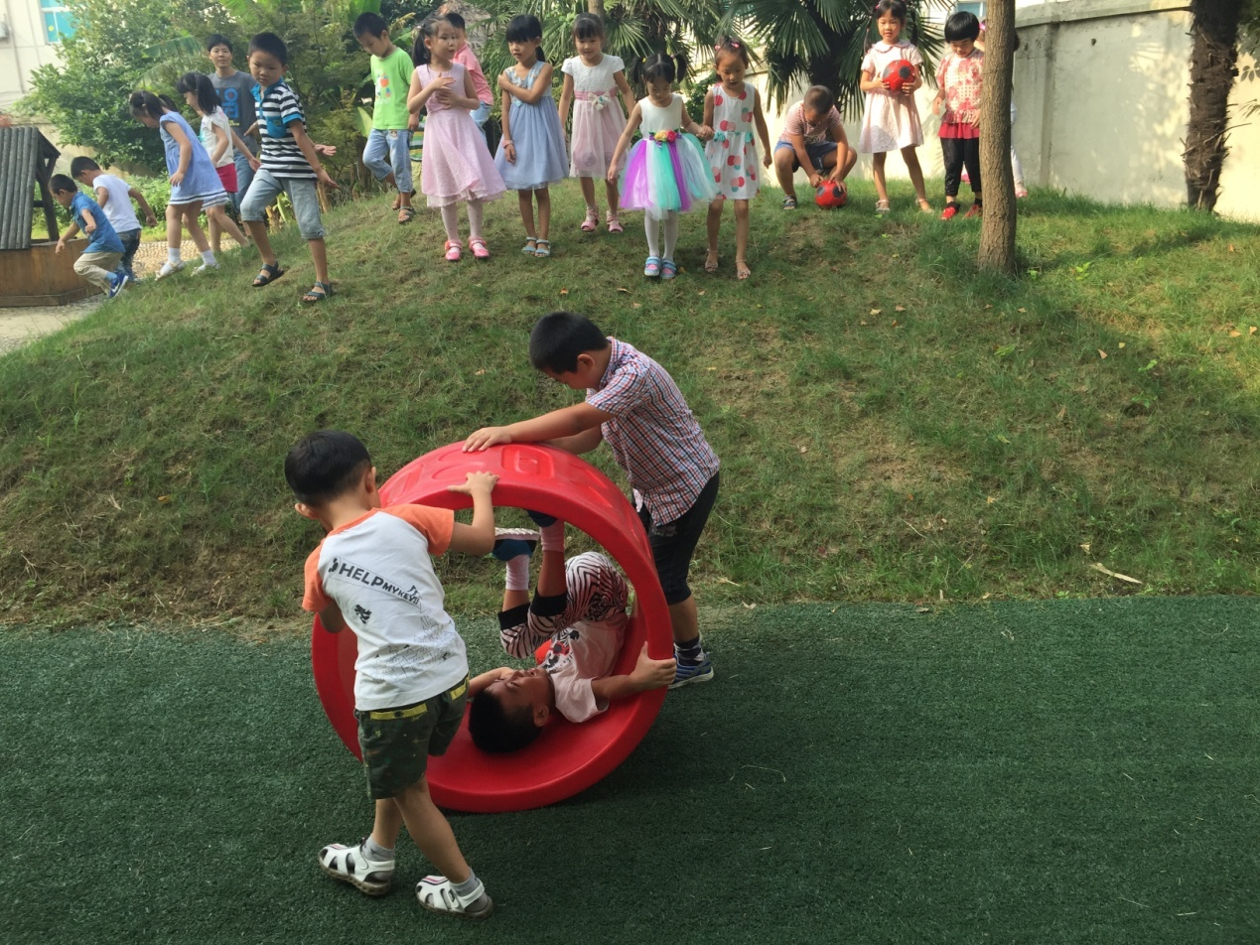

3.勇往直前

